Задачи к контрольной работе по азотистому обмену

Задание 1. Азотистые основания
Пуриновые азотистые основания, такие как аденин и гуанин, можно вывести на основе пурина, заменив выделенные кружком протоны водорода на соответствующие группы.
Например, аденин выводится из пурина путем замены протона водорода на амино-группу (-NH₂):

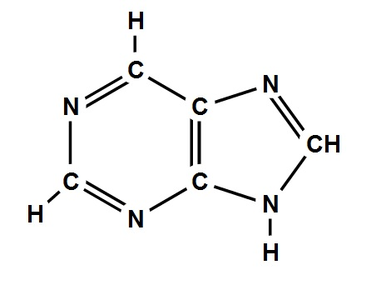
?
Пурин Аденин
В свою очередь гуанин, образуется путем замены уже двух протонов на амино-группу и атом кислорода, соответственно:
Амино-группа
Атом кислорода
?
Пурин Гуанин

!!! Обратите внимание, что атомы углерода всегда должны образовывать четыре связи с другими атомами, а атомы азота, всегда три связи.

Пиримидиновые азотистые основания, такие как урацил, тимин и цитозин, можно вывести на основе пиримидина, заменив выделенные кружком протоны водорода на соответствующие группы.
Например, урацил выводится из пиримидина путем замены двух протонов водорода на два атома кислорода:
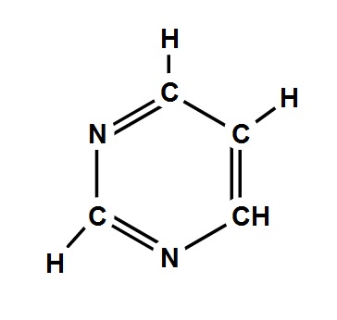
?
Пиримидин Урацил
В свою очередь, тимин, образуется путем замены уже трех протонов водорода на два атома кислорода (как в случае урацила) и одну метильную группу:
Метильная группа
?
Пиримидин Тимин
В свою очередь цитозин, образуется путем замены двух протонов водорода на атом кислорода и амино-группу, соответственно:
?
Атом кислорода
Амино-группа
Пиримидин Цитозин
Задание 2. Нуклеозиды и нуклеотиды
Нуклеозиды – это соединения состоящие из двух компонентов: азотистого основания и рибозы или дезоксирибозы.
Для того чтобы изобразить нуклеозид, вам необходимо нарисовать азотистое основание (отдельно) и рибозу или дезоксирибозу (отдельно), а затем соединить их вместе:
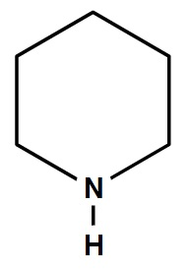
?
Азотистое основание
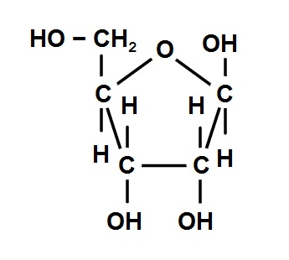
Н₂О
Рибоза Нуклеоизид
Реакция, в которой отщепляется молекула воды, называется реакцией конденсации. Вам нужно «удалить воду», а все, что остается соединить вместе.
Нуклеотиды – это соединения состоящие из трех компонентов: азотистого основания, рибозы (дезоксирибозы) и остатка фосфорной кислоты.
Для того чтобы изобразить нуклеотид, вам необходимо нарисовать азотистое основание (отдельно), рибозу (или дезоксирибозу) (отдельно) и фосфорную кислоту, а затем соединить их вместе:
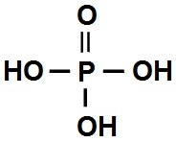
?
Н₂О
Азотистое основание
Нуклеотид
Н₂О
Задание 3. Номенклатура.
Получившиеся из азотистых оснований нуклеозиды и нуклеотиды необходимо правильно называть.
Для того, чтобы правильно назвать пуриновый нуклеозид, необходимо выделить корень из названия соответствующего азотистого основания и дописать суффикс «–озин».
Для того, чтобы правильно назвать пиримидиновый нуклеозид, необходимо выделить корень из названия соответствующего азотистого основания и дописать суффикс «–идин».
Для того, чтобы правильно назвать пуриновый и пиримидиновый нуклеотиды необходимо взять название соответствующего нуклеоизида и дописать «–монофосфат».
Заполните таблицу:
Азотистое основание | Нуклеозид | Нуклеотид
Аденин | ? | ?
Гуанин | ? | ?
Цитозин | ? | ?
Тимин | ? | ?
Урацил | ? | ?

Если необходимо назвать дезоксирибонуклеозид или дезоксирибонуклеотид, в составе которых дезоксирибоза, а не рибоза, то к название таких нуклеозидов и нуклеотидов приписывается приставка «-дезокси».
Задание 4. Остаточный азот.
Остаточный азот – смесь из соединений, содержащих атомы азота, остающаяся после осаждения белков в растворе. То есть, остаточный азот не включает в себя белки.
Фракции остаточного азота:
- Мочевина
- Аминокислоты
- Мочевая кислота
- Кратинин
- Аммиак
Задание: изобразить формулы этих соединений используя тетради, учебники, интернет и т.д.
Гиперазотемии – состояния, характеризующиеся повышенным содержанием фракций остаточного азота в крови.
Возникают в результате увеличенного образования отдельных фракций остаточного азота (продукционная гиперазотемия) или в результате нарушения выведения фракций остаточного азота из крови (ретенционная гиперазотемия).
Залание: Определить при каких заболеваниях возможна гиперазотемия. Для этого:
- Узнать в ходе каких процессов (из чего) образуются отдельные фракции остаточного азота. При каких заболеваниях эти процессы могут идти наиболее интенсивно?
- Узнать как выводятся фракции остаточного азота из организма. При каких заболеваниях нарушается это выведение.

Задание 5. Белки плазмы крови.
Плазма крови включает в себя смесь из различных белков. С помощью метода «электрофорез белков» можно выделить 5 фракций белков.
Задание: Найти и написать названия этих 5 фракций.
К белкам плазмы крови относятся белки выполняющие очень важные функции в организме, которые необходимо знать.
Задание: Описать функции следующих белков плазмы.
- Альбумин
- Трансферрин
- Церулоплазмин
- Гаптоглобин
- Фибриноген
- γ-глобулины
- С-реактивный белок

Задание 6. Гемоглобин
Задание: Ответить на следующие вопросы:
- Где образуется гемоглобин?
- Из чего (изначально) образуется гемоглобин?
- Где распадется гемоглобин?
- Какие продукты распада гемоглобина образуются?
- Что такое желтухи? Какие виды желтух бывают?

